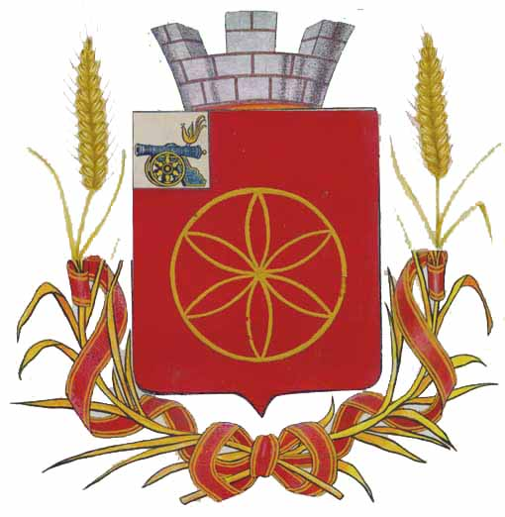

АДМИНИСТРАЦИЯ МУНИЦИПАЛЬНОГО ОБРАЗОВАНИЯ
«РУДНЯНСКИЙ МУНИЦИПАЛЬНЫЙ ОКРУГ» СМОЛЕНСКОЙ ОБЛАСТИ

П О С Т А Н О В Л Е Н И Е

от 22.01.2025 № 19
Об утверждении перечня автомобильных дорог общего пользования местного значения муниципального образования «Руднянский муниципальный округ» Смоленской области

В соответствии с Федеральным законом от 06.10.2003 года № 131-ФЗ «Об общих принципах организации местного самоуправления в Российской Федерации», Федеральным законом от 08.11.2007 года № 257-ФЗ «Об автомобильных дорогах и о дорожной деятельности в Российской Федерации и о внесении изменений в отдельные законодательные акты Российской Федерации», Уставом муниципального образования «Руднянский муниципальный округ» Смоленской области

Администрация муниципального образования «Руднянский муниципальный округ» Смоленской области п о с т а н о в л я е т:

1. Утвердить прилагаемый перечень автомобильных дорог общего пользования местного значения муниципального образования «Руднянский муниципальный округ» Смоленской области.
2. Признать утратившими силу:
- постановление Администрации муниципального образования Руднянский район Смоленской области от 06.11.2019 г. №446 «Об утверждении перечня автомобильных дорог общего пользования местного значения муниципального образования Руднянского городского поселения Руднянского района Смоленской области»;
- постановление Администрации муниципального образования Руднянский район Смоленской области от 21.12.2016г. №472 «Об утверждении перечня автомобильных дорог общего пользования местного значения муниципального образования Руднянский район Смоленской области, вне границ населенных пунктов, в границах муниципального образования Руднянский район Смоленской области».
3. Контроль за исполнением настоящего постановления возложить на заместителя Главы муниципального образования «Руднянский муниципальный округ» Смоленской области– начальника управления по развитию территорий.
4. Настоящее постановление вступает в силу с момента подписания и подлежит официальному опубликованию в соответствии с Уставом муниципального образования «Руднянский муниципальный округ» Смоленской области.

Глава муниципального образования
«Руднянский муниципальный округ»
Смоленской области Ю.И. Ивашкин

